《皖北卫生职业学院缴费系统成绩查询操作手册》

1. 微信关注“皖北卫生职业学院”公众号

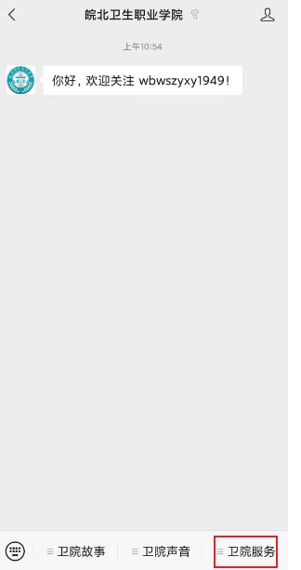

1. 点击“卫院服务”，选择“报名缴费查询”

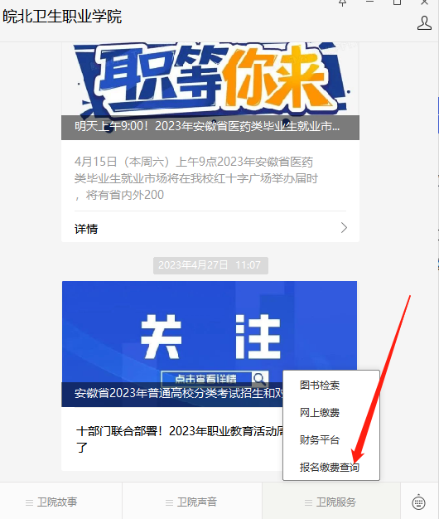

3、输入“姓名”、“身份证号码”进行绑定

用户成功登录的条件：已有报考项目且项目已开始报名缴费，故用户可登录

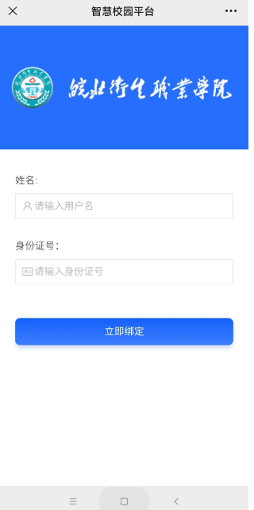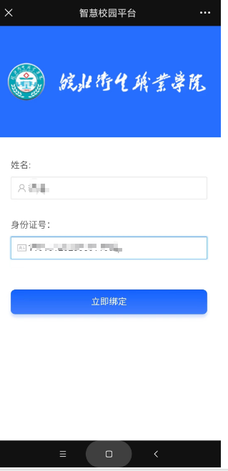

4、选择考试项目，点击成绩查询

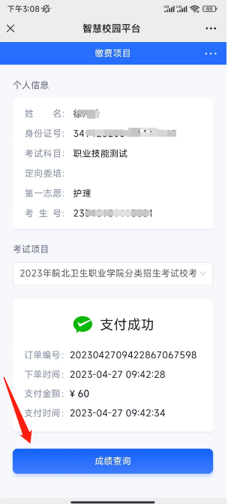

1. 成绩和预录取专业显示

考生已参加的考试项后面会显示成绩，未参加的不显示成绩。

考生被预录取时，预录取专业会显示专业名称，没有被预录取的考生不显示专业。

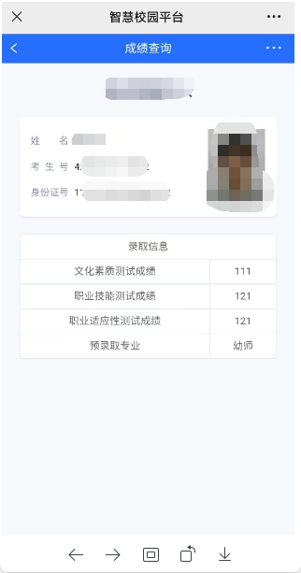

未被预录取时，预录取专业不显示专业名称。

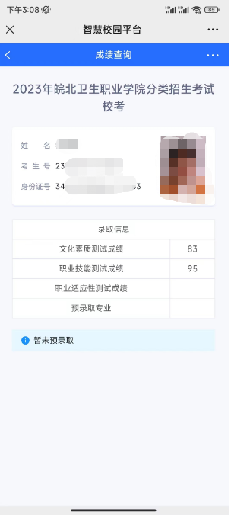

注意事项：

解除绑定

点击“...”,点击“重新绑定”，可退出登录，重新登录。

